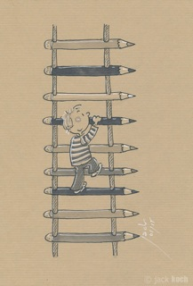
« L’éducation est l’arme la plus puissante pour changer le monde »
Nelson Mandela

Les derniers événements (attentats meurtriers, prise d’otages) ont porté atteinte aux valeurs fondamentales de notre République et de notre école.
Dans sa lettre du 7 janvier 2015, Najat VALLAUD-BELKACEM, Ministre de l’éducation nationale, rappelle qu’ « il appartient à l’école de faire vivre et de transmettre les valeurs et les principes de la République ». « L’école éduque à la liberté, à l’égalité et à la fraternité ». Pour répondre aux besoins qui pourraient s’exprimer au sein de vos écoles, vous trouverez ci-dessous un ensemble de ressources mises à disposition par le ministère de l’éducation nationale et par la circonscription.

- Le site de l’éducation national, Eduscol vous propose des outils pédagogiques pour réfléchir et débattre avec vos élèves :
http://eduscol.education.fr/cid85297/liberte-de-conscience-liberte-d-expression-outils-pedagogiques-pour-reflechir-avec-les-eleves.html

- Le site CLEMI : Centre de liaison de l’Enseignement et des Médias d’Information
« Je suis CHARLIE » : une sélection de sites pour en parler dans les classes, dans les familles et dans la presse jeunesse
http://www.clemi.org/fr/je-suis-charlie/

- Autre article, pour vous enseignants :
- L’article de vni, vousnousils, l’e-mag de l’éducation :
« Charlie Hebdo : comment aborder le sujet avec ses élèves ? » publié le 8 janvier 2015
qui explique comment ne pas « sur-dramatiser, mais chercher les bons mots »
http://www.vousnousils.fr/2015/01/08/charlie-hebdo-comment-aborder-le-sujet-avec-ses-eleves-560304

- Pour les parents qui se posent des questions :
- L’article ci-dessous de Diane Drory, psychologue et psychanalyste publié le 9 janvier 2015 :
Diane Drory est psychologue et psychanalyste, spécialiste bien connue de la petite enfance. Avec des termes clairs et des exemples, elle explique comment aborder les événements passés et la place importante qu’ a pris le drame de Charlie-Hebdo dans les médias et dans l’esprit des adultes.
Selon la psychologue, pour les petits enfants qui sentent qu'il se passe quelque chose, qui ont entendu et vu des choses sur ce drame, la première idée est de ne pas cultiver la peur.
En leur disant par exemple : "C'est très grave mais c'est aussi très rare dans nos pays et parce que c'est rare, on en parle beaucoup. Et on parle aussi beaucoup de toutes les actions qui sont engagées pour que cela n'arrive plus".
Et puis, on ne peut pas tirer de règle générale : "Chaque enfant intégrera ce drame selon son histoire propre, les adultes, les parents doivent aussi se faire confiance, ils connaissent leurs enfants mieux que quiconque". Les mots qui leur viennent à l'esprit seront certainement les mieux à même d'apaiser les craintes ou les interrogations enfantines.
- Parler "des méchants"
La psychanalyste estime également qu'il est bon de revenir sur « les méchants ». Il faut faire comprendre aux enfants que ces personnes n'ont pas eu de chance, que ce sont des personnes à qui leurs parents n'ont pas dit ce que l'on peut faire et ne pas faire". Mentionner le fait que ces méchants ne gagneront jamais peut aussi calmer les esprits.
Pour ces petits enfants comme pour les plus grands, il découle quand même de ce drame un sentiment d'insécurité. Déjà parce que la France est proche de notre pays, de nos vies et que « tout à coup, des personnes sont arrivées avec des armes de guerre dans un endroit protégé, un endroit banal : un bureau ». Pour les rassurer, il faut insister sur le fait que beaucoup de personnes suivent cette affaire, "que la police s'en occupe. Les autorités ont les choses en main"
Mais la spécialiste insiste aussi sur un point : "Nous sommes, en tant qu'adultes, très impressionnés par des choses qui impressionnent moins les enfants". Notre bouleversement n'est donc pas nécessairement le leur. Pourtant, le fait de nous voir bouleversés allume des interrogations et une angoisse qu'il est bon d'apaiser en leur parlant du fondement de ces émotions : « Nous adultes, sommes responsables de la société dans laquelle nous vivons. Chacun y apporte sa pierre et nous sommes bouleversés parce que tous, nous sommes obligés de réfléchir pour que de pareils événements restent rares. Nous devons leur transmettre l'idée que cela nous amène aussi alors à devoir réfléchir sérieusement sur la façon de transmettre nos valeurs », conseille Diane Drory.
- Aborder le sens de l'éducation
Pour les plus grands, il est important de les renvoyer au sens de l'école et de l'éducation. « L'éducation est un rempart contre les idéologies, contre le fait d'être embrigadés dans des idéologies. Ces terroristes n'étaient pas fâchés contre quelqu'un en particulier mais ils étaient dans la haine et la haine ne vise personne mais tout ce qui est différent de soi. Et c'est là le but de l'éducation : contribuer à raisonner nos émotions et accepter la différence, c'est important de les raccrocher à quelque chose qu'ils connaissent. »
D'ailleurs, Diane Drory encourage à en parler à l'école, "à en faire en tout cas une thématique de discussion collective".

- Pour en parler en classe :

- Pour les GS et les CP :
Par les Editions Milan. 1jour1actu : publié le 9 janvier 2015
C’est quoi la liberté d’expression ? Petite animation d’une minute trente sur la définition de la liberté d’expression :
http://1jour1actu.com/info-animee/cestquoila-liberte-dexpression/

- Les éditions Play-Bac proposent, à titre exceptionnel et en téléchargement gratuit :
- Mon quotidien : le drame de Charlie Hebdo expliqué aux 10-14 ans
http://www.playbacpresse.fr/documents/charlie/mq_charlie.pdf

- Le Petit Quotidien : le drame de Charllie Hebdo expliqué aux 6-10 ans
http://www.playbacpresse.fr/documents/charlie/lpq_charlie.pdf

- Autres références : albums pour les plus jeunes sur le thème de la liberté, de la solidarité :

TOUT-EN-BÂTONS
AUTEUR : ERIC BATTUT
ILLUSTRATEUR : ERIC BATTUT
EDITEUR : BILBOQUET
COLLECTION : INCONTOURNABLES
Février 2002 - 13 euros
Album à partir de 4 ans
THÈMES : LIBERTÉ, CITOYENNETÉ, TOLÉRANCE, SOCIÉTÉ

L'AVIS DE RICOCHET
Retour d'Eric Battut aux éditions Bilboquet, avec ce nouvel album Tout-en-bâtons. « Tout-en-bâtons » c'est le nom du personnage imaginé par l'auteur, à la fois maison et bonhomme naïf, habitant un jardin à son image, aux formes géométriques Tous les jours, il joue à la marelle, jusqu'au moment où il décide de voyager et découvre (comme souvent chez Battut) les couleurs, les formes arrondies et les arcs. Sa vie en est changée et le bonheur a vite fait d'être présent. Un album dans la continuité du travail d'Eric Battut, avec cette histoire simple.

* * * * *

L'ALBUM À LA GOMME
AUTEUR : FABIENNE SÉGUY
ILLUSTRATEUR : YANN FASTIER
EDITEUR : ROUERGUE
Février 2002 - 10,50 euros
Album à partir de 6 ans
THÈMES : LIBERTÉ, CITOYENNETÉ, TOLÉRANCE, SOCIÉTÉ

L'AVIS DE RICOCHET
Après avoir publié l'année dernière, Du rififi chez les doudous, Yann Fastier et Fabienne Séguy nous reviennent avec un album plein d'humour et de fantaisie. Mademoiselle Ginette, une gomme bleue et rose, s'ennuie de faire dans son travail au ministère, de l'éradication générale des anomalies, entre règle et papier. Surtout au bureau des statuts grecques où est affectée Mademoiselle Ginette. Mais un beau matin, pour égayer un peu les choses, elle commence à ajouter de la couleur aux célèbres statuts et la vie commence à changer dans le ministère, entre lignes de crayon et pagaille générale. Entre jeu de mots et approche de la liberté, un album joyeux et expressif.
* * * * *

COÂ ENCORE !
AUTEUR : LYDIA DEVOS
ILLUSTRATEUR : KOK KIT LO
EDITEUR : POINTS DE SUSPENSION
Février 2002 - 11, 50 euros
Album à partir de 4 ans
THÈMES : FAMILLE - PARENT,GRENOUILLE/CRAPAUD, LIBERTÉ, AMOUR, AMITIÉ, FAMILLE, RELATION À SOI, AUX AUTRES,CITOYENNETÉ, TOLÉRANCE, SOCIÉTÉ

L'AVIS DE RICOCHET
Cet album propose au plus jeune lecteur une petite leçon de philosophie. Des grenouilles indisciplinées font l'apprentissage de la vie en communauté, jusqu'à découvrir que c'est l'amour qui est l'unique garant de la cohésion familiale et sociale. Chaque grenouille revendique une part de liberté, qui sous-entend dans le monde des batraciens, de sauter de manière anarchique, de manger n'importe quoi... L'"intellectuelle" de la famille ouvrira à ses sœurs la voie de la sagesse, toute relative cependant, grâce à un livre. Finalement, à force de se questionner, les grenouilles finiront par vivre en harmonie... jusqu'à la prochaine étape.
Ce texte aborde de façon ludique un problème simple, comment vivre ensemble, sans empiéter sur la vie des autres. Les illustrations sont d'une grande qualité plastique, entre vert et bleu, quoique parfois un peu trop abstraites. On sent un vrai désir de créer des images non redondantes. Un travail ambitieux et d'une bonne qualité.
* * * * *

MINA
AUTEUR : ERIC BATTUT
ILLUSTRATEUR : ERIC BATTUT
EDITEUR : LO PAÏS D'ENFANCE/LE ROCHER
Octobre 2002
Album à partir de 3 ans
THÈMES : LIBERTÉ, CITOYENNETÉ, TOLÉRANCE, SOCIÉTÉ

L'AVIS DE RICOCHET
Monsieur Longbec gagne sa vie en montrant des oiseaux, petites taches de rouge, bleu ou jaune dans des paysages composés d’aplats. Il rencontre Mina et lui propose de danser pour lui, au son des sifflets des oiseaux. En voyant ce spectacle, le ministre espère être récompensé par le roi. Alors que Monsieur Longbec et le ministre échafaudent leur avenir autour de leur fortune rêvée, Mina pleure, enfermée avec les oiseaux dans une cage. Le Roi, cependant, n’est pas sensible aux talents emprisonnés et libère les oiseaux et Mina, complices de captivité tandis que les deux malotrus se retrouvent bien embarrassés et contraints de poursuivre leur route ensemble.
Le jeu des couleurs de ce livre est intéressant. Eric Battut présente parfois ses personnages comme des ombres chinoises, agrémentées de quelques taches de couleur. Il varie aussi les distances, l’image peut être quasiment vide en dehors des personnages ou au contraire, un arbre peut occuper tout l’espace. De même, par le jeu des couleurs, on peut supposer qu’un espoir est possible pour Mina à mesure qu’elle s’approche du château car les teintes s’éclaircissent, peut-être en signe d’espoir ou de renaissance à venir. La structure cyclique de l’œuvre lui donne aussi la forme d’un conte.
Eléonore Hamaidel
* * * * *

SUPER ! KAKO
AUTEUR : FABIENNE TEYSSÈDRE
ILLUSTRATEUR : Fabienne Teyssèdre
EDITEUR : SEUIL JEUNESSE
COLLECTION : KAKOLLECTION
Avril 2008 - 5,95 Euros
Album à partir de 2 ans
THÈMES : ANIMAUX, ENTRAIDE/SOLIDARITÉ

L'AVIS DE RICOCHET
Le mois d’avril voit la naissance d’un nouveau héros pour les tout-petits ! Fidèle des éditions Seuil jeunesse, Fabienne Teyssèdre nous revient avec Kako, petit personnage tout juste sorti de son imagination. Malicieux à souhait, attachant et chahuteur, ce petit animal à mi-chemin entre l’écureuil et le chien, nous réserve bien des surprises au gré de ses aventures.
Dans le premier titre de la kakollection, Super Kako !, notre petit héros, arrive à point nommé ! Il va pouvoir donner un coup de pouce à la construction d’une cabane en bois. Bien contents de son arrivée, ses amis, bâtisseurs d’un jour, se réjouissent de l’aide qu’il va leur apporter. Mais si gentil et serviable, Kako en surestime ses forces : il n’avait pas pensé que soulever un morceau de bois allait requérir tant de force ! Heureusement pour lui, les animaux de la forêt, toujours solidaires et prêts à porter secours, sont là pour lui prêter main forte. Grâce à leur entraide, ils vont parvenir à bout de cette épreuve.
À plusieurs, on est toujours plus fort que seul.
Il en va ainsi dans chacun des petits albums de la collection qui défend des valeurs et des idées morales nobles dans un univers baigné de bons sentiments faisant ainsi la part belle à l’amitié, à la solidarité, au partage…

- Pour l’élémentaire : veuillez consulter les références sur le site éduscol

- Des bonnes pratiques pour les PS/MS/GS :

- Faire dessiner ce qu’ils ont vécu, ressenti sur les événements de ces derniers jours:
Seul, à deux, à plusieurs …. Mettre des mots sur ce qu’ils ont dessiné. Afficher les dessins

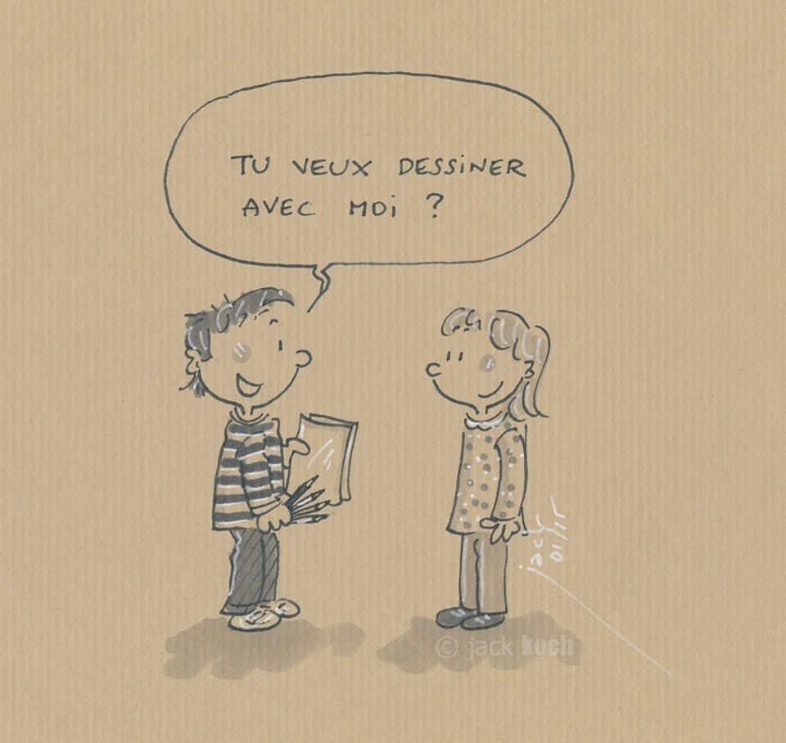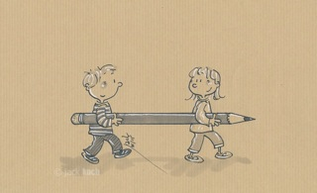
dessins de Jack Koch@dangerecole

- Les ateliers à visée philosophique :

Sur le thème de :
- la liberté (cf.fiche en pièce jointe)
- le bonheur (cf.fiche en pièce jointe)
- la peur
- le bien/le mal

